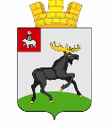

Дума
Муниципального образования
Чердынского городского поселения Пермского края

Р Е Ш Е Н И Е

00.00.2019 № проект

О внесении изменений в Правила
землепользования и застройки
Чердынского городского поселения,
утвержденные решением Думы Чердынского
городского поселения от 01.10.2015 № 113

В целях реализации муниципальной политики в области градостроительной деятельности в Чердынском городском поселении, в соответствии со статьей 32 Градостроительного кодекса Российской Федерации, статьей 14 Федерального закона от 6 октября 2003 года № 131-ФЗ «Об общих принципах организации местного самоуправления в Российской Федерации», Уставом муниципального образования «Чердынское городское поселение, протоколом и заключением о результатах публичных слушаний по проекту внесения в Правила землепользования и застройки Чердынского городского поселения, утвержденные решением Думы Чердынского городского поселения от 01.10.2015 № 113
Дума Чердынского городского поселения
РЕШАЕТ:
1. Утвердить прилагаемые изменения в Правила землепользования и застройки Чердынского городского поселения, утвержденные решением Думы Чердынского городского поселения от 01.10.2015 № 113.
2. Опубликовать настоящее решение в информационном бюллетене«Чердынский вестник» и разместить на официальном сайте Чердынского городского поселения в информационно-телекоммуникационной сети «Интернет».
3. Контроль за исполнением настоящего решения оставляю за собой.

Председатель Думы Чердынского
городского поселения Т.Г. Спирина

И.о. главы Чердынского городского поселения О.А. Ершова

УТВЕРЖДЕНЫ
решением Думы Чердынского городского поселения
от 00.00.2019 №

ИЗМЕНЕНИЯ

В ПРАВИЛА ЗЕМЛЕПОЛЬЗОВАНИЯ И ЗАСТРОЙКИ

ЧЕРДЫНСКОГО ГОРОДСКОГО ПОСЕЛЕНИЯ, УТВЕРЖДЕННЫЕ РЕШЕНИЕМ

ДУМЫ ЧЕРДЫНСКОГО ГОРОДСКОГО ПОСЕЛЕНИЯ

ОТ 01.10.2015 № 113

1. Внести в часть II «Карта градостроительного зонирования Чердынского городского поселения» следующие изменения:
1.1. изменить территориальную зону «Зона делового, общественного и коммерческого назначения» (О-1) за счет уменьшения территории зоны «Зона застройки малоэтажными жилыми домами» (Ж-1), включив территорию земельных участков с кадастровым номером 59:39:0010139:9, 59:39:0010139:262, в зону О-1

Текущее территориальное зонирование | Необходимое территориальное зонирование
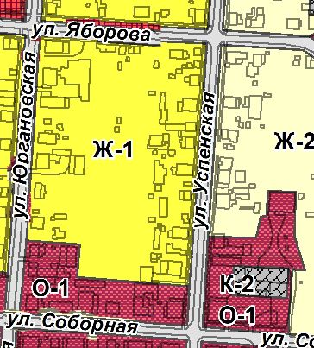 | 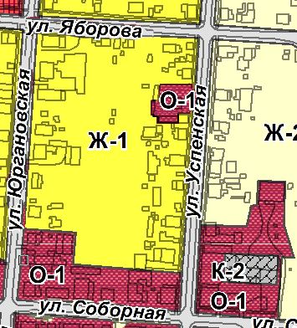

1.2. изменить территориальную зону «Зона учреждений здравоохранения и социальной защиты» (О-2), за счет уменьшения территории зоны «Зона производственно-коммунальных объектов IV - V класса вредности» (К-2), зоны «Зона застройки индивидуальными жилыми домами» (Ж-2), включив территорию земельного участка с кадастровым номером 59:39:0010155:5, в зонуО-2

Текущее территориальное зонирование | Необходимое территориальное зонирование
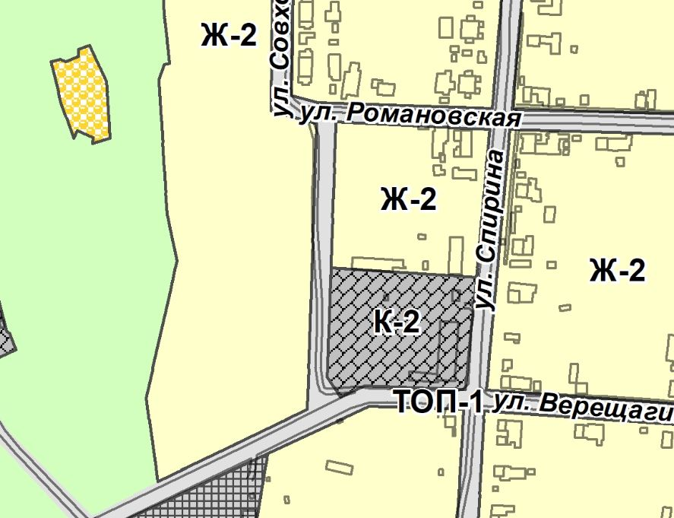 | 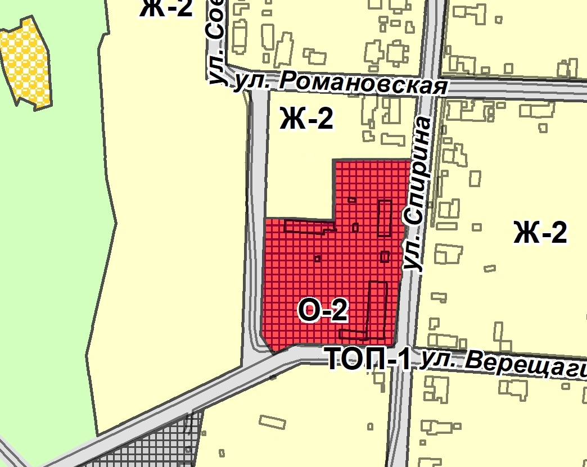

1.3. изменить территориальную зону «Зона спортивных комплексов и сооружений» (Р-4) за счет уменьшения территории зоны «Зона застройки индивидуальными жилыми домами» (Ж-2), включив территорию земельного участка с кадастровым номером 59:39:0010111:145, в зону Р-4

Текущее территориальное зонирование | Необходимое территориальное зонирование
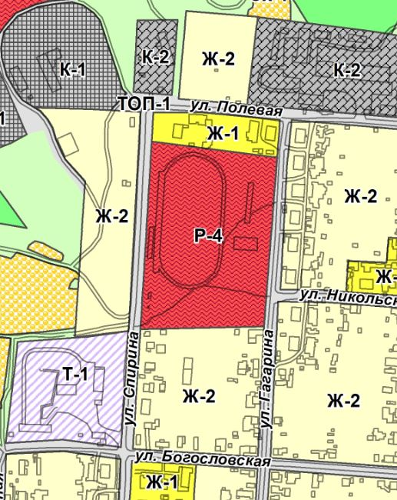 | 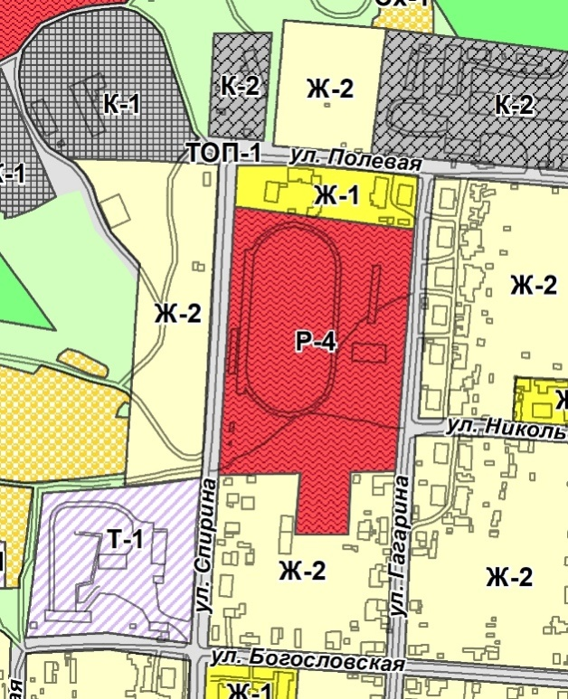

1.4. изменить территориальную зону «Зона объектов образования» (О-3), за счет уменьшения территории зоны «Зона застройки индивидуальными жилыми домами» (Ж-2), территории зоны «Зона озеленения общего пользования» (Р-1), территории зоны «Зона делового, общественного и коммерческого назначения» (О-1), включив территорию земельных участков с кадастровым номером 59:39:0010146:1, 59:39:0010146:2, частично земельных участков с кадастровым номером 59:39:0010146:28, 59:39:0010146:5, в зону О-3

Текущее территориальное зонирование | Необходимое территориальное зонирование
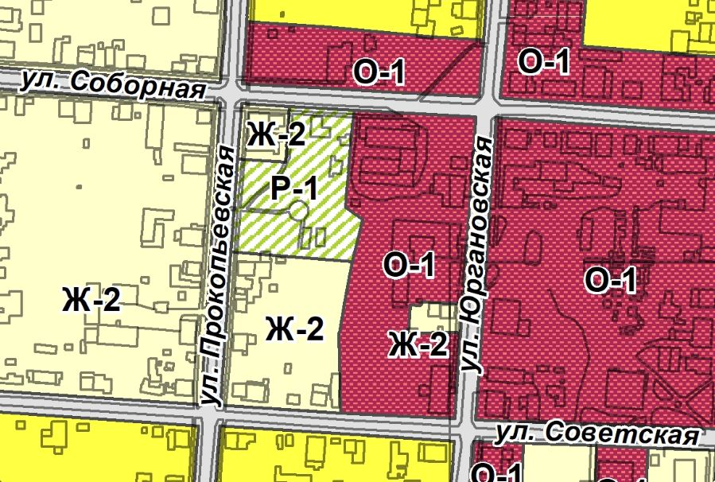 | 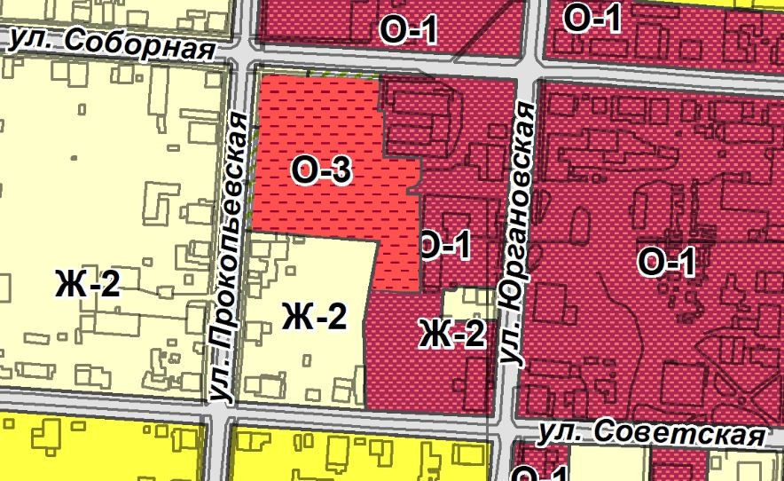

1.5. изменить территориальную зону«Зона застройки индивидуальными жилыми домами» (Ж-2) за счет уменьшения территории зоны «Зона производственно-коммунальных объектов IV - V класса вредности» (К-2), включив территории земельных участков с кадастровым номером59:39:0010302:12, 59:39:0010302:20,59:39:0010302:21, в зону Ж-2

Текущее территориальное зонирование | Необходимое территориальное зонирование
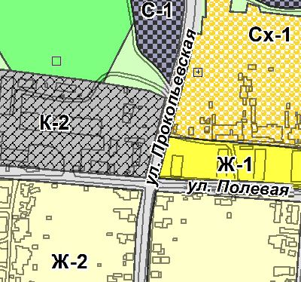 | 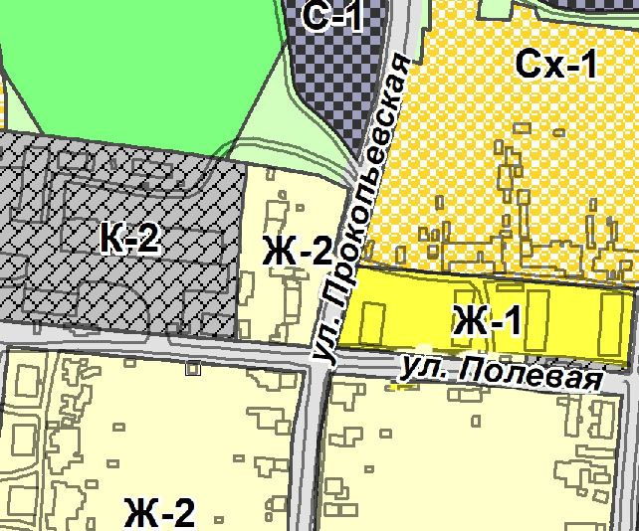

1.6. изменить территориальную зону «Зона объектов образования» (О-3), за счет уменьшения территории зоны «Зона застройки малоэтажными жилыми домами» (Ж-1), зоны «Территории общего пользования» (ТОП-1), включив территорию в кадастровом квартале 59:39:0010188, в зону О-3

Текущее территориальное зонирование | Необходимое территориальное зонирование
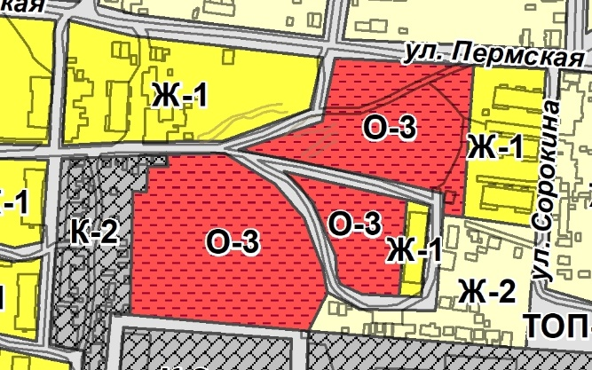 | 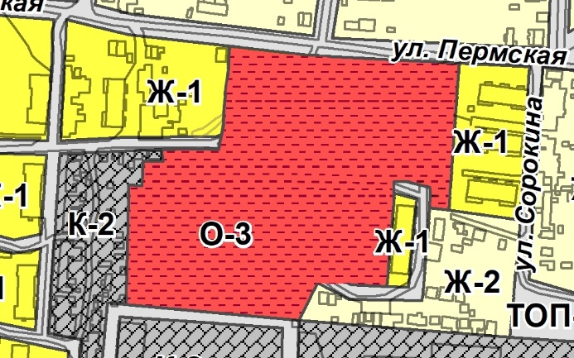

1.7. изменить территориальную зону «Зона делового, общественного и коммерческого назначения» (О-1) за счет уменьшения территории зоны «Зона озеленения общего пользования» (Р-1), включив территорию земельного участка с кадастровым номером 59:39:0010316:122, в зону О-1

Текущее территориальное зонирование | Необходимое территориальное зонирование
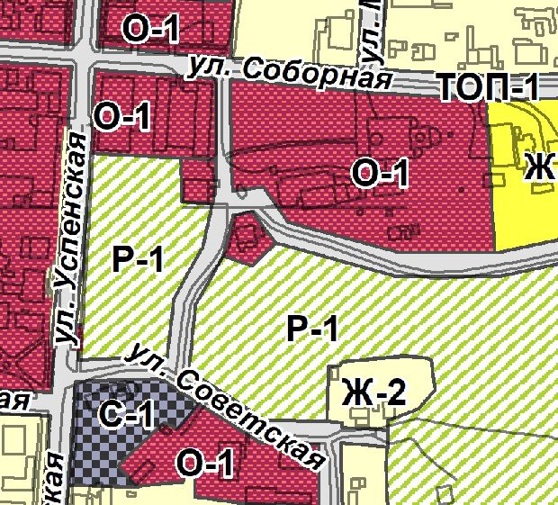 | 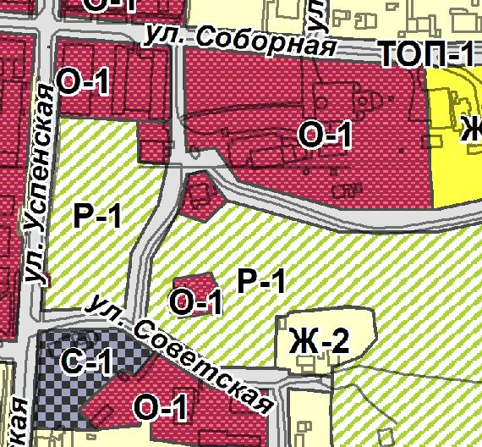

1.8. изменить территориальную зону «Зона делового, общественного и коммерческого назначения» (О-1)за счет уменьшения территории зоны «Зона озеленения общего пользования» (Р-1), включив территорию земельного участка с кадастровым номером 59:39:0010148:160, в зону О-1

Текущее территориальное зонирование | Необходимое территориальное зонирование
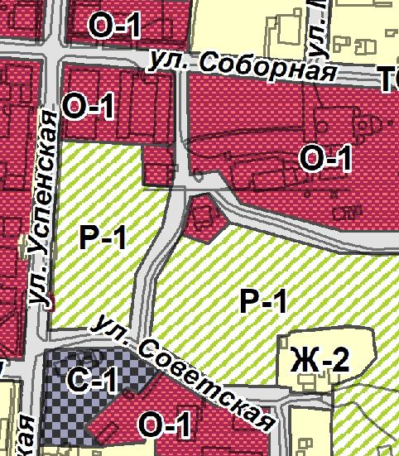 | 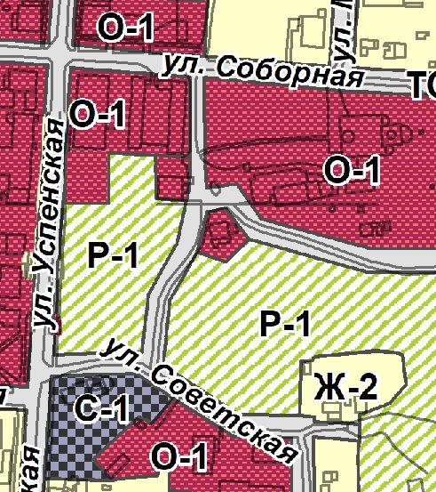

1.9. изменить территориальную зону «Зона делового, общественного и коммерческого назначения» (О-1) за счет уменьшения территории зоны «Зона озеленения общего пользования» (Р-1), включив территорию земельного участка с кадастровым номером 59:39:0010316:123, в зону О-1

Текущее территориальное зонирование | Необходимое территориальное зонирование
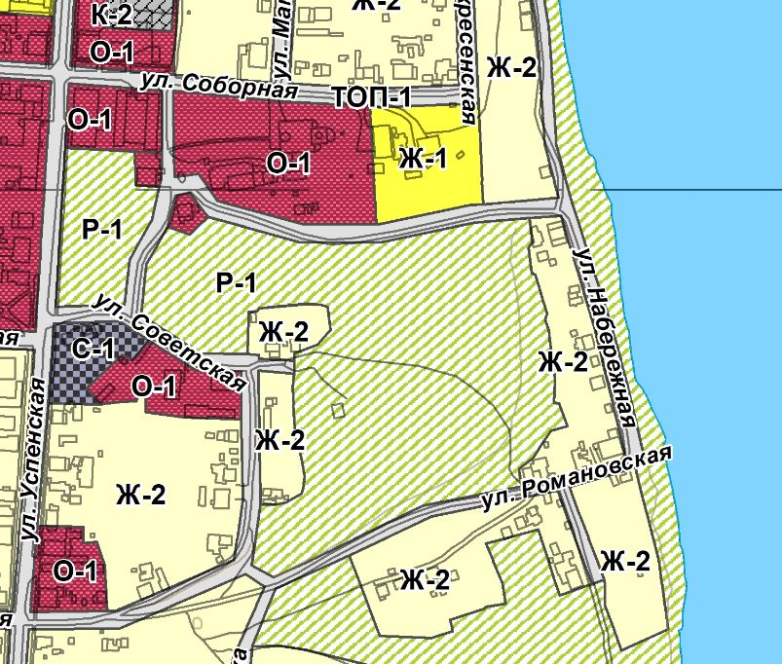 | 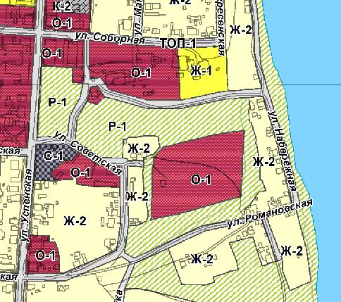

1.10. изменить территориальную зону «Зона делового, общественного и коммерческого назначения» (О-1) за счет уменьшения территории зоны «Зона застройки малоэтажными жилыми домами» (Ж-1) включив территории земельных участков с кадастровым номером 59:39:0010139:7, 59:39:0010139:15, в зону О-1

Текущее территориальное зонирование | Необходимое территориальное зонирование
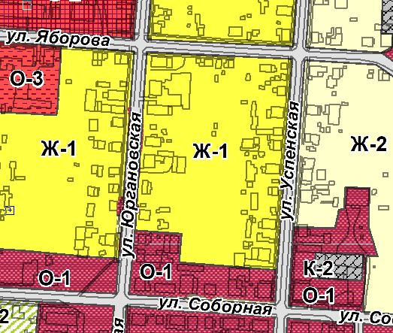 | 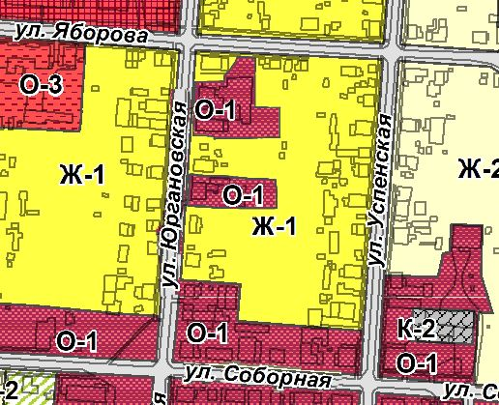

1.11. изменить территориальную зону «Зона делового, общественного и коммерческого назначения» (О-1) за счет уменьшения территории зоны «Зона застройки индивидуальными жилыми домами» (Ж-2) включив территорию земельного участка с кадастровым номером 59:39:0010148:4, в зону Ж-2

Текущее территориальное зонирование | Необходимое территориальное зонирование
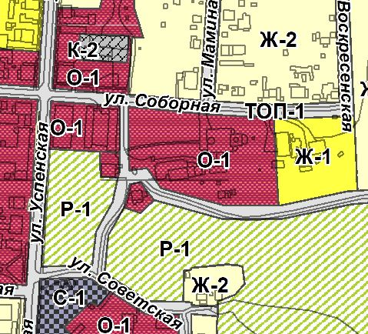 | 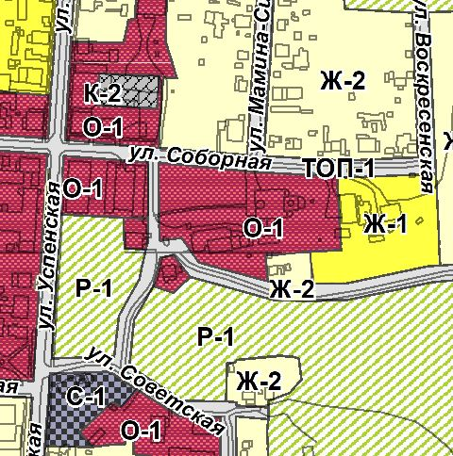

2. В главе 2 «ГРАДОСТРОИТЕЛЬНЫЕ РЕГЛАМЕНТЫ ПО ВИДАМ И ПАРАМЕТРАМ РАЗРЕШЕННОГО ИСПОЛЬЗОВАНИЯ ЗЕМЕЛЬНЫХ УЧАСТКОВ И ОБЪЕКТОВ КАПИТАЛЬНОГО СТРОИТЕЛЬСТВА» части III «ГРАДОСТРОИТЕЛЬНЫЕ РЕГЛАМЕНТЫ И ОГРАНИЧЕНИЯ»:

2.2. Подраздел О-1 «ЗОНА ДЕЛОВОГО, ОБЩЕСТВЕННОГО И КОММЕРЧЕСКОГО НАЗНАЧЕНИЯ» раздела «ОБЩЕСТВЕННО- ДЕЛОВЫЕ ЗОНЫ» дополнить основным видом разрешенного использования:
 | 8.3 | Обеспечение внутреннего правопорядка | Размещение объектов капитального строительства, необходимых для подготовки и поддержания в готовности органов внутренних дел и спасательных служб, в которых действует военизированная служба; размещение объектов, за исключением объектов гражданской обороны, являющихся частями производственных зданий | 1. Размеры земельных участков объектов, необходимых для обслуживания территории, особенности размещения, этажность и прочие параметры определяются в соответствии с действующими техническими регламентами, документацией по планировке территории.  2. Отступы от границ земельных участков в целях определения мест допустимого размещения зданий, строений, сооружений определяются техническими регламентами, действующими СП, СанПиН, норативами градостроительного проектирования.  Максимальный процент застройки - 80%

2.3. Подраздел О-2 «ЗОНА УЧРЕЖДЕНИЙ ЗДРАВОХРАНЕНИЯ И СОЦИАЛЬНОЙ ЗАЩИТЫ» раздела «ОБЩЕСТВЕННО- ДЕЛОВЫЕ ЗОНЫ»:
2.3.1. дополнить основным видом разрешенного использования:
 | 3.8 | Общественное управление | Размещение объектов капитального строительства, предназначенных для размещения органов государственной власти, органов местного самоуправления, судов, а также организаций, непосредственно обеспечивающих их деятельность; размещение объектов капитального строительства, предназначенных для размещения органов управления политических партий, профессиональных и отраслевых союзов, творческих союзов и иных общественных объединений граждан по отраслевому или политическому признаку | 1. Размеры земельных участков объектов, необходимых для обслуживания территории, особенности размещения, этажность и прочие параметры определяются в соответствии с действующими техническими регламентами, документацией по планировке территории.  2. Отступы от границ земельных участков в целях определения мест допустимого размещения зданий, строений, сооружений определяются техническими регламентами, действующими СП, СанПиН, норативами градостроительного проектирования.  Максимальный процент застройки - 80%

2.3.2. дополнить основным видом разрешенного использования:
 | 8.3 | Обеспечение внутреннего правопорядка | Размещение объектов капитального строительства, необходимых для подготовки и поддержания в готовности органов внутренних дел и спасательных служб, в которых действует военизированная служба; размещение объектов, за исключением объектов гражданской обороны, являющихся частями производственных зданий | 1. Размеры земельных участков объектов, необходимых для обслуживания территории, особенности размещения, этажность и прочие параметры определяются в соответствии с действующими техническими регламентами, документацией по планировке территории.  2. Отступы от границ земельных участков в целях определения мест допустимого размещения зданий, строений, сооружений определяются техническими регламентами, действующими СП, СанПиН, норативами градостроительного проектирования.  Максимальный процент застройки - 80%

2.3. Подраздел О-3 «ЗОНА ОБЪЕКТОВ ОБРАЗОВАНИЯ» раздела «ОБЩЕСТВЕННО- ДЕЛОВЫЕ ЗОНЫ» дополнить основным видом разрешенного использования:
 | 5.1 | Спорт | Размещение объектов капитального строительства в качестве спортивных клубов, спортивных залов, бассейнов, устройство площадок для занятия спортом и физкультурой (беговые дорожки, спортивные сооружения, теннисные корты, поля для спортивной игры, автодромы, мотодромы, трамплины, трассы и спортивные стрельбища), в том числе водным (причалы и сооружения, необходимые для водных видов спорта и хранения соответствующего инвентаря), размещение спортивных баз и лагерей. | 1. Параметры вида разрешенного использования применяются при соблюдении требований СанПиН 2.2.1/2.1.1.1200-03 "Санитарно-защитные зоны и санитарная классификация предприятий, сооружений и иных объектов", СП 42.13330.2011. "Свод правил. Градостроительство. Планировка и застройка городских и сельских поселений", технических регламентов.  2. Максимальный процент застройки - 60%.  3.Устройство и оборудование площадок физкультурно-спортивной зоны должно соответствовать росту и возрасту детей и исключать возможность травматизма детей во время игр и занятий.  4. Физкультурно-спортивную зону не следует размещать со стороны окон учебных помещений зданий интернатных учреждений.  5. Площадки для игр с мячом и метания спортивных снарядов следует размещать на расстоянии не менее 25 м от окон здания;при наличии ограждения площадок высотой 3 м расстояние может быть сокращено до 15 м, площадки для других видов физкультурно-спортивных занятий должны располагаться на расстоянии не менее 10 м
 | 12.0 | Земельные участки (территории) общего пользования | Размещение объектов улично-дорожной сети, автомобильных дорог и пешеходных тротуаров в границах населенных пунктов, пешеходных переходов, набережных, береговых полос водных объектов общего пользования, скверов, бульваров, площадей, проездов, малых архитектурных форм благоустройства | 1. Градостроительные регламенты не установлены

